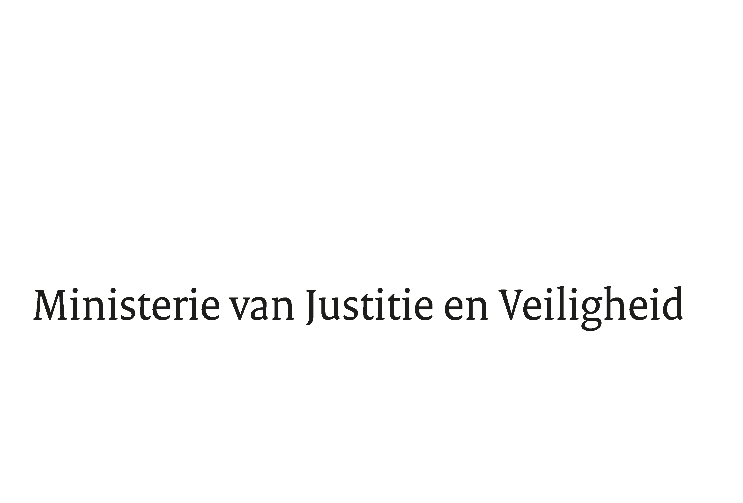

> Retouradres Postbus 20301 2500 EH Den Haag
Aan de Voorzitter van de Tweede Kamer
der Staten-Generaal
Postbus 20018
2500 EA DEN HAAG

Datum | 25 april 2022
Onderwerp | Wetsvoorstel "Implementatiewet richtlijn representatieve vorderingen voor consumenten"
Directie Wetgeving en Juridische Zaken
Sector Privaatrecht

Turfmarkt 147
2511 DP Den Haag
Postbus 20301
2500 EH Den Haag
www.rijksoverheid.nl/jenv

Ons kenmerk
3962618

Bijlagen
2

Bij beantwoording de datum en ons kenmerk vermelden. Wilt u slechts één zaak in uw brief behandelen.

Hierbij bied ik u de nota naar aanleiding van het verslag inzake het bovenvermelde voorstel aan.

De Minister voor Rechtsbescherming,
F.M. Weerwind

